

**Көкпекті ауданының жерлерін аймақтарға бөлу жобасын (сызбасын) және жер салығының базалық ставкаларына түзету коэффициенттерін бекіту туралы**

***Күшін жойған***

Шығыс Қазақстан облысы Көкпекті аудандық мәслихатының 2014 жылғы 03 сәуірдегі N 22-6/4 шешімі. Шығыс Қазақстан облысының Әділет департаментінде 2014 жылғы 06 мамырда N 3288 болып тіркелді. Күші жойылды - Шығыс Қазақстан облысы Көкпекті аудандық мәслихатының 2018 жылғы 20 маусымдағы № 23-6/3 шешімімен

       Ескерту. Күші жойылды - Шығыс Қазақстан облысы Көкпекті аудандық мәслихатының 20.06.2018 № 23-6/3 шешімімен (алғашқы ресми жарияланған күнінен кейін он күнтізбелік күн өткен соң қолданысқа енгізіледі.).  
      РҚАО ескертпесі.  
      Құжаттың мәтінінде түпнұсқаның пунктуациясы мен орфографиясы сақталған.

      Қазақстан Республикасының 2003 жылғы 20 маусымдағы Жер кодексінің 8 бабы 2 тармағына, Қазақстан Республикасының 2008 жылғы 10 желтоқсандағы "Салық және бюджетке төленетін басқа да міндетті төлемдер туралы" Кодексінің (Салық кодексі), Қазақстан Республикасының 2001 жылғы 23 қаңтардағы "Қазақстан Республикасындағы жергілікті мемлекеттік басқару және өзін-өзі басқару туралы" Заңының 6 бабының 1 тармағының 15) тармақшасына сәйкес Көкпекті аудандық мәслихаты **ШЕШТІ:**

      Ескерту. Кіріспе жаңа редакцияда - Шығыс Қазақстан облысы Көкпекті аудандық мәслихатының 08.04.2015 № 34-3/1 шешімімен (алғашқы ресми жарияланған күнінен кейін күнтізбелік он күн өткен соң қолданысқа енгізіледі).

      1. Көкпекті ауданының жерлерін аймақтарға бөлу жобасы (сызбасы) 1, 2 қосымшаларға сәйкес бекітілсін.

      2. Көкпекті ауданының жер салығының базалық ставкаларына түзету коэффициенттері 3, 4 қосымшаларға сәйкес бекітілсін.

      3. 2003 жылғы 10 маусымдағы № 25-2 "Жерлерді аймақтарға бөлудің схемасы негізінде Көкпекті ауданы бойынша жер салығының базалық ставкаларын өзгерту туралы" (Нормативтік құқықтық актілерінің мемлекеттік тіркеу Тізілімінде 2003 жылғы 2 шілдеде № 1300 болып тіркелген, 2003 жылғы 12 шілдедегі № 28 "Новая жизнь" газетінде жарияланған) шешімінің күші жойылсын.

      4. Осы шешім алғаш ресми жарияланған күннен кейін он күнтізбелік күн өткен соң қолданысқа енгізіледі.

|  |  |
| --- | --- |
| *Сессия төрағасы* | *Е. Қойгельдин* |
| *Аудандық мәслихат хатшысы* | *Р. Беспаев* |

|  |  |
| --- | --- |
|  | Көкпекті аудандық мәслихатының 2014 жылғы 3 сәуірдегі № 22-6/4 шешіміне 1 қосымша |

**Көкпекті ауданының елді мекендерінің жерлерін аймақтарға бөлу жобасы (сызбасы)**

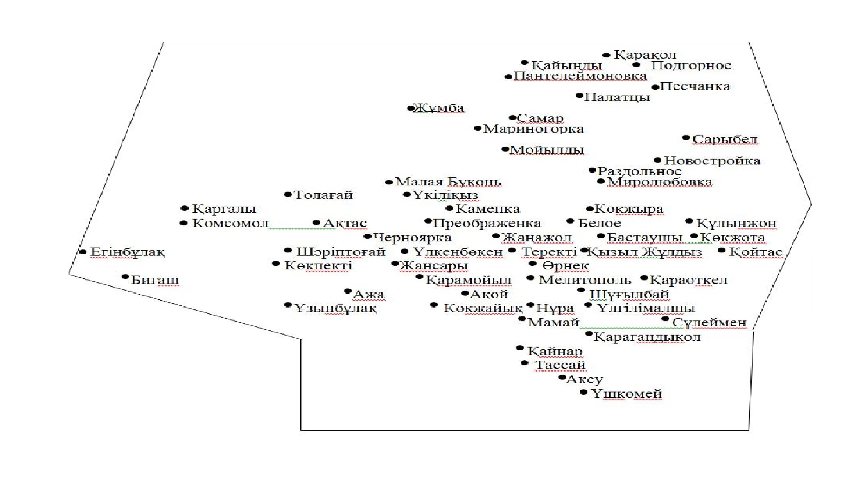

|  |  |
| --- | --- |
|  | Көкпекті аудандық мәслихатының 2014 жылғы 3 сәуірдегі № 22-6/4 шешіміне 2 қосымша |

**Көкпекті ауданының жерлерін аймақтарға бөлу жобасы (сызбасы) (елді мекендердің жерлерінен басқа)**

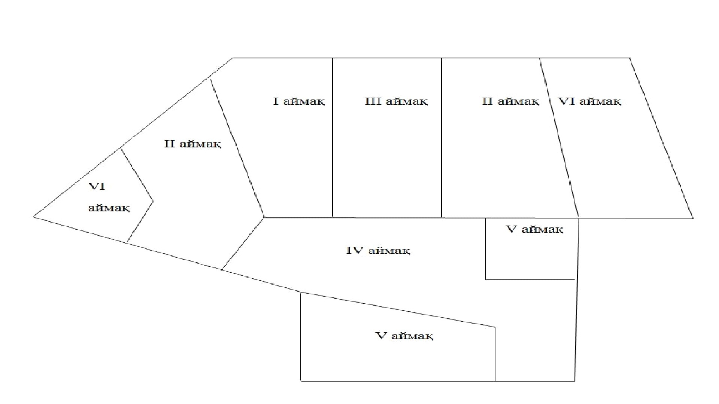

|  |  |
| --- | --- |
|  | Көкпекті аудандық мәслихатының 2014 жылғы 3 сәуірдегі № 22-6/4 шешіміне 3 қосымша |

**Көкпекті ауданының елді мекендерінің жер телімдері үшін төлемақының базалық салық ставкаларына түзету коэффициенттері**

|  |  |  |
| --- | --- | --- |
| Аймақтардың нөмірі | Аймаққа кірген елді мекендердің атауы | Жер телімдері үшін төлемақының базалық ставкаларына түзету коэффициенттері |
| I | Көкпекті ауылы. | 1,5 |
| II | Ұзынбұлақ ауылы, Қарағандыкөл ауылы, Үлкенбөкен ауылы, Көкжайық ауылы, Тассай ауылы, Үлгілімалшы ауылы, Шұғылбай ауылы. | 1,5 |
| III | Шәріптоғай ауылы, Биғаш ауылы, Преображенка ауылы, Теректі ауылы, Белое ауылы. | 1,5 |
| IV | Ажа ауылы, Толағай ауылы, Жансары ауылы, Ақтас ауылы, Өрнек ауылы, Қызылжұлдыз ауылы, Үшкөмей ауылы, Қайнар ауылы, Аксу ауылы, Мамай ауылы, Нұра ауылы, Самар ауылы, Бастаушы ауылы. | 1,5 |
| V | Үкіліқыз ауылы, Черноярка ауылы, Каменка ауылы, Ақой ауылы, Қарамойыл ауылы, Сүлеймен ауылы, Құлынжон ауылы, Жаңажол ауылы. | 1,5 |
| VI | Комсомол ауылы, Қарғалы ауылы, Егінбұлақ ауылы, Малая Буконь ауылы, Қойтас ауылы, Қараөткел ауылы, Мариногорка ауылы, Мойылды ауылы, Мелитополь ауылы. | 1,5 |
| VII | Пантелейменовка ауылы, Палатцы ауылы, Көкжыра ауылы, Көкжота ауылы, Сарыбел ауылы, Миролюбовка ауылы, Раздольное ауылы. | 1,5 |
| VIII | Қайыңды ауылы, Новостройка ауылы, Жұмба ауылы, Песчанка ауылы. | 1,5 |
| IX | Подгорное ауылы, Қарақол ауылы. | 1,5 |

|  |  |
| --- | --- |
|  | Көкпекті аудандық мәслихатының 2014 жылғы 3 сәуірдегі № 22-6/4 шешіміне 4 қосымша |

**Көкпекті ауданының ауыл шаруашылық мақсатындағы жер телімдері үшін төлемақының базалық салық ставкаларына түзету коэффициенті**

|  |  |  |
| --- | --- | --- |
| Аймақтардың нөмірі | Аймаққа кірген кадастрлік тоқсанның атауы және нөмірі | Жер телімдері үшін төлемақының базалық ставкаларына түзету коэффициенттері |
| I | 05-244-008 (бұрынғы "Шегелек" кеңшары). | 1,5 |
| II | 05-244-005 (бұрынғы "Ұзынбұлақ" кеңшары).  05-244-011 (бұрынғы "Ленин" атындағы ұжымшары, Көкпекті өңірі)  05-244-044 (бұрынғы "Мариногор" кеңшары)  05-244-051 (бұрынғы "Ленин" атындағы ұжымшары, Самар өңірі) | 1,5 |
| III | 05-244-013 (бұрынғы "Аухадиев" атындағы ұжымшары)  05-244-042 (бұрынғы "Жұмба" кеңшары) | 1,5 |
| IV | 05-244018 (бұрынғы "Буденный" атындағы кеңшары)  05-244-019 (бұрынғы "Саяхимов" атындағы кеңшары)  05-244-025 (бұрынғы "Үлгілімалшы" кеңшары)  05-244-038 (бұрынғы "Червоный Казак" ұжымшары)  05-244-047 (бұрынғы "Октябрь" кеңшары) | 1,5 |
| V | 05-244-021 (бұрынғы "Большевик" кеңшары)  05-244-023 (бұрынғы "Қарағандыкөл" кеңшары)  05-244-040 (бұрынғы "Амангелді" атындағы ұжымшары)  05-244-049 (бұрынғы "Жамбыл" атындағы ұжымшары) | 1,5 |
| VI | 05-244-015 (бұрынғы "Көкпекті" кеңшары)  05-244-033 (бұрынғы "Самар" кеңшары)  05-244-036 (бұрынғы "Чистояр" кеңшары) | 1,5 |

© 2012. Қазақстан Республикасы Әділет министрлігінің «Қазақстан Республикасының Заңнама және құқықтық ақпарат институты» ШЖҚ РМК